**Piosenki wierszyki na miesiąc wrzesień grupa IV „Słoneczka”**

**Piosenka powitalna**

Stańmy w kole wszyscy wraz, – dzieci stoją w kole

powitania nadszedł czas. – każde dziecko zwraca się do kolegi i tworzy z nim parę

Podaj ręce, – dzieci w parze podają sobie ręce

ukłoń się, – lekkie skinienie głową w kierunku partnera

w koło idź z kolegą swym. – wykonują 4 kroki, idąc w małym kółku

Teraz tupnij: raz, dwa, trzy – 3 tupnięcia

i przywitaj grzecznie się. – lekki skłon w geście powitania.

**„Do przedszkola idą dzieci”**

Dziś od rana słonko świeci.

Do przedszkola idą dzieci.

Każde jest ciekawe tego,

co w przedszkolu jest nowego…

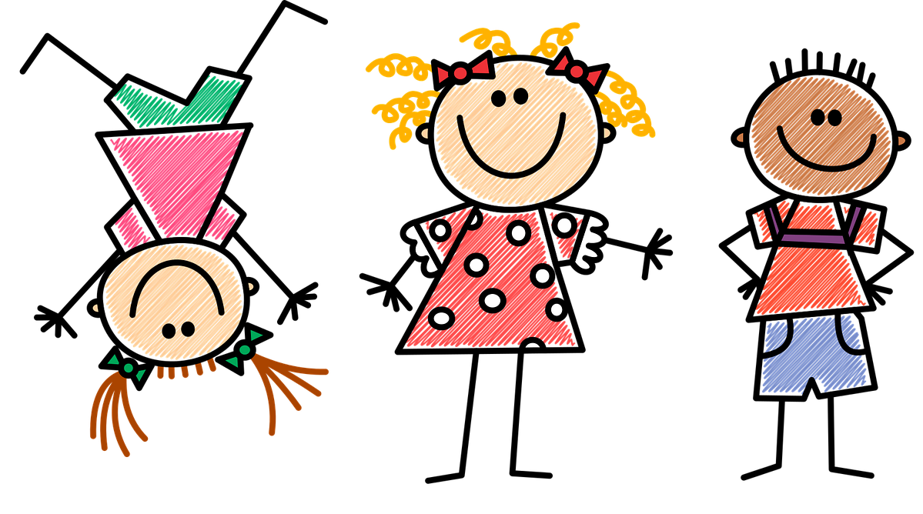

Myśli Zosia, Piotruś, Ala:

„Jak wygląda nasza sala?

Czy zabawki będą nowe?

Książki, piłki kolorowe?

Może są koledzy nowi

do zabawy już gotowi?”.

Pani jedna z drugą czeka.

Nikt już dzisiaj nie narzeka,

że męczące to wstawanie,

bo za krótkie było spanie.

Do przedszkola idą dzieci,

słonko im radośnie świeci.

**„Kalendarz” piosenka**

**1.**Wisi sobie na ścianie,

miło prosi: „Spójrz na mnie,

zerknij, może ktoś z rodziny

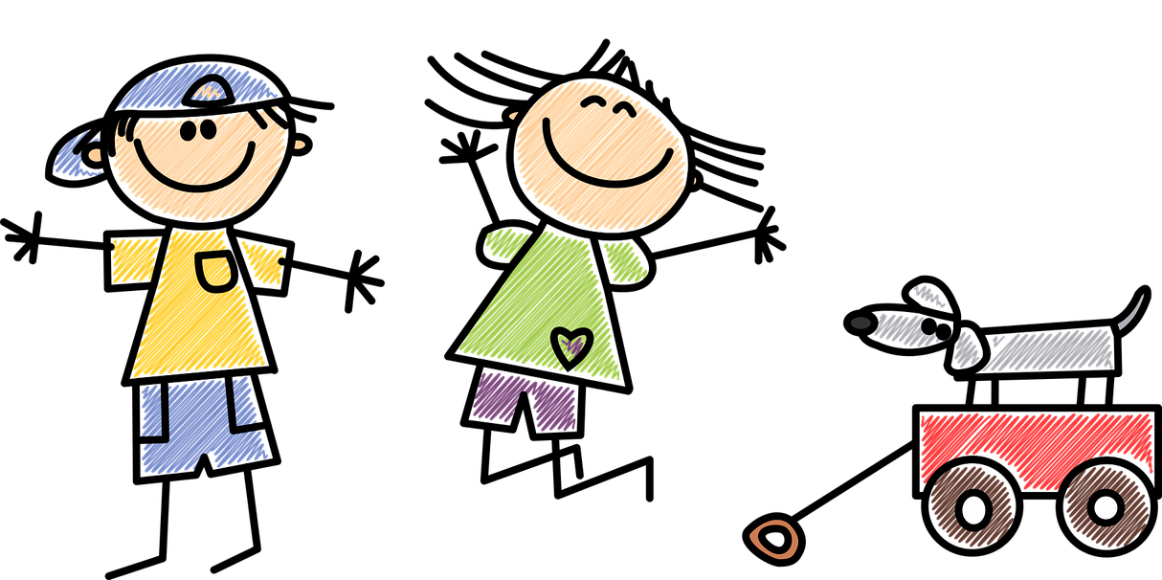

ma dziś właśnie imieniny”.

**Ref.**Kalendarz, kalendarz,

on chętnie powie ci,

co było, co będzie,

jak zaplanował dni.

**2.**I przypomni o kwiatkach

na Dzień Babci i Dziadka.

Jeszcze tylko parę kartek.

Jeszcze będzie Tłusty Czwartek!

**Ref.**Kalendarz, kalendarz...

**3.**W środę mama ma taniec,

w piątek pilne zebranie.

No i tata się nie trapi,

że ważnego coś przegapi.

**Ref.**Kalendarz, kalendarz...

**Zabawa muzyczno - ruchowa**

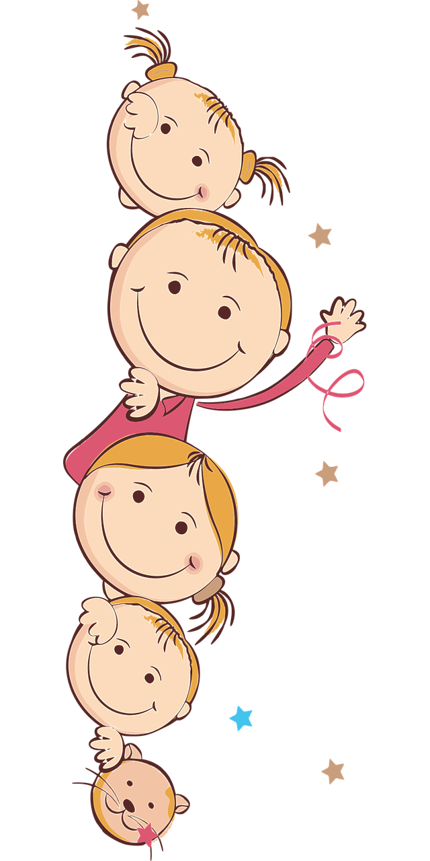

Jesteś ty – wskazanie dłońmi na partnera w parze

i jestem ja. – wskazanie na siebie

Raz i dwa, – dwukrotne klaśnięcie w swoje dłonie

raz i dwa – dwukrotne klaśnięcie w dłonie partnera

Przedszkolaki grzeczne dwa. – 4 kroki w kółeczkach

Raz i dwa, – dwukrotne klaśnięcie w swoje dłonie

raz i dwa. – dwukrotne klaśnięcie w dłonie partnera

Pożegnajmy grzecznie się: – pomachanie prawą ręką

żegnam cię, żegnam cię. – podanie prawej dłoni partnerowi

i poruszanie dłonią w rytm piosenki

Razem bawiliśmy się. – 4 kroki w kółeczkach

Lubię cię, – wskazanie na partnera w parze

a ty mnie. – wskazanie na siebie.

**„Stoi Różyczka”**

Stoi Różyczka w czerwonym wieńcu,

my się kłaniamy jako książęciu.

Dzieci zatrzymują się, klaszczą w dłonie i śpiewają:

Ty, Różyczko, dobrze wiesz,

dobrze wiesz, dobrze wiesz,

kogo kochasz, tego bierz, tego bierz!

Różyczka wybiera z koła jedną osobę, kręci się z nią w kółko   
i wraca na jej miejsce. Zabawę powtarzamy.

**Wyliczanka**

Tere-fere… Olaboga!

Fiku-miku, hulajnoga!

Ecie-pecie, na niej lama,

ence-pence, w dwóch piżamach,

ene, due, zjeżdża z górki,

elke, trelke, na pazurki.

Rike-fake…! Bez trzymanki!!!

Bum! To koniec wyliczanki.